HX1061 scheda creata il 16 ottobre 2024
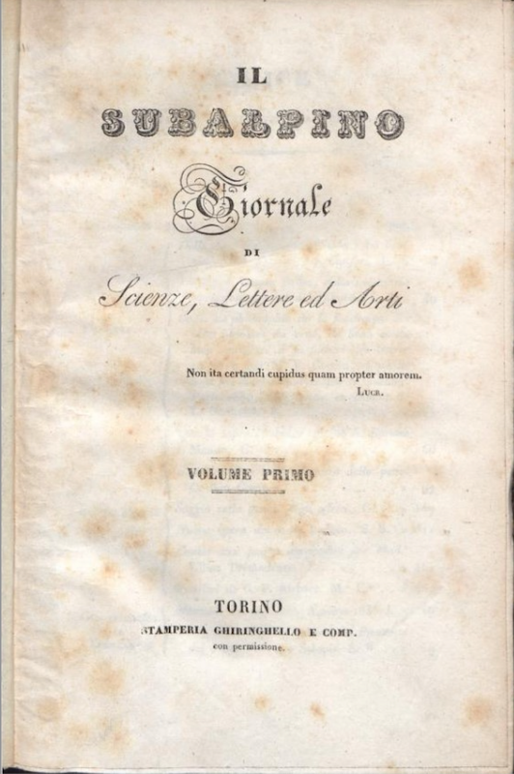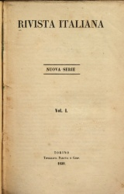
Descrizione storico-bibliografica
Il *subalpino : giornale di scienze, lettere ed arti. - Vol. 1. [1836]-anno 3., vol. 2. (1838); serie 2., vol. 1. (1839)-vol. 2. (1839). - Torino : Stamperia Ghiringhello e Comp., [1836-1839]. - 7 volumi ; 25 cm. ((2 vol. l’anno. - Dalla serie 2. cambia il complemento del titolo in: Rivista italiana. – TO00196159
Copia digitale
- 1836-1839 a: https://teca.accademiadellescienze.it/?q=&start=21&type=Periodico
- 1838 a: https://books.google.it/books/about/subalpino_giornale_di_scienze_lettere_ed.html?id=eYIFAAAAQAAJ&redir_esc=y.

*Rivista italiana : giornale mensile. - Anno 1, vol. 1 (1849)-anno 2, vol. 1 (1850); nuova serie, vol. 1 (1850). - Torino : Paravia, 1849-1850. – 3 volumi ; 22 cm. - TO00194325
Copia digitale
- 1849-1850 a: https://catalog.hathitrust.org/Record/008919771?filter%5B%5D=language%3AItalian&filter%5B%5D=format%3AJournal&filter%5B%5D=ht_availability_intl%3AFull%20text&sort=title&ft=ft
- 1849 a https://books.google.com.ec/books?id=r8saAAAAYAAJ&printsec=frontcover&source=gbs_atb#v=onepage&q&f=false.

Soggetto: Cultura – Italia – 1836-1850
Informazioni storico-bibliografiche
Il subalpino: giornale di scienze, lettere ed arti è stato un periodico italiano di Torino attivo dal 1836 al 1839. Il giornale, nato a Torino nel 1836, si propone di trattare una serie di discipline scientifiche e culturali, tra le quali filosofia, storia, archeologia, filologia, giurisprudenza, economia, scienze naturali, letteratura, arte. L’indice dei contributi originali è diviso per materia. Gli autori del giornale affermano di mirare al miglioramento dell’umanità e alla ricerca del bello, dell'utile e del vero^{[1]}, e di riconoscere l’importanza crescente della letteratura periodica in una fase storica in cui si tende ad abbandonare la costruzione di grandi sistemi di teorie e si predilige l’applicazione pratica dei principi^{[2]}. L'ultima pubblicazione risale al 1839. https://it.wikipedia.org/wiki/Il_subalpino:_giornale_di_scienze,_lettere_ed_arti.

Rivista italiana. Articoli di storia, storia parlamentare, economia politica, studi militari, istruzione pubblica, politica e cronaca contemporanea, critica e bibliografia italiana e straniera, necrologia, documenti ufficiali. Tra le firme, Domenico Berti, Domenico Capellina, Carlo Promis, G.B. Peyretti, Domenico Carutti. https://libreriaantiquariacoenobium.it/catalogo/rivista-italiana-giornale-mensile-anno-i-volume-i/.

